Анализ результатов государственной итоговой аттестации по образовательным программам основного общего образования МБОУ СОШ №50

2019 года

В соответствии с планом мероприятий МБОУ СОШ № 50 по организации и обеспечению проведения государственной итоговой аттестации выпускников 9-х классов в 2018-2019 учебном году администрацией школы была организована работа по реализации «Плана подготовки к ГИА – 9» по следующим направлениям:
- информационно-разъяснительная работа с учащимися, педагогами, родителями;
- работа с выпускниками по подготовке к ГИА -9;
- работа по повышению квалификации педагогов;
- осуществление контроля за подготовкой выпускников к ГИА-9.
В рамках информационно-разъяснительной работы согласно плану подготовки к ГИА-9 и плану информационно-разъяснительной работы в школе был оформлен стенд по государственной итоговой аттестации для 9-х классов, предметные стенды в кабинетах, в библиотеке, методическом кабинете школы. В помощь выпускникам и родителям были подготовлены буклеты, листовки по ГИА-9, информация размещена на школьном сайте, действовала "горячая" линия по вопросам подготовки к ГИА-9 на школьном уровне. На школьную "горячую" линию вопросы не поступали, все вопросы решались в рабочем порядке. Самой востребованной оказалась информация о количестве обязательных экзаменов и перечне вступительных испытаний.
Согласно плану, проводились родительские и классные собрания, совещания педагогических работников по разъяснению нормативно-правовых документов, порядка и процедуре проведения ГИА-9, изучению Закона об административной ответственности в сфере образования, о соблюдении информационной безопасности и ответственности за ее нарушение, о поведении на экзамене, о сроках выбора экзаменов, организовано обучение выпускников правилам заполнения бланков регистрации, бланков ответов по русскому языку, математике. Все протоколы проведения разъяснительной работы с родителями, выпускниками, педагогическими работниками оформлены в соответствии со сроками проведения.
В целях обеспечения качественной подготовки к ГИА учителями-предметниками создан банк заданий по предметам для подготовки выпускников к ГИА-9 (демоверсии, варианты КДР, нарезки по типам заданий из открытого банка заданий ГИА по математике, сборники заданий по подготовке к ГИА-9, рекомендации с подборкой заданий ИРО), осуществлялась разно уровневая подготовка к ГИА-9 согласно графику проведения консультаций. Консультации проводились по группам, сформированных по уровню знаний учащихся, состав групп корректировался в зависимости от результатов краевых диагностических работ, степени освоения учебного материала.
Учитывая степень обученности, мотивацию к обучению и конкретные результаты выполнения КДР, учителя русского языка и математики организовывали работу по подготовке к ГИА-9 как в урочное, так и внеурочное время. Подготовка учащихся «группы риска» контролировалась администрацией: проверялись диагностические карты, результаты текущей успеваемости, посещаемость и результативность дополнительных занятий.
В течение учебного года выпускники 9-х классов написали 3 КДР по математике, 3 КДР по русскому языку, две работы по русскому языку с использованием звуковоспроизводящей аппаратуры.
Краевые диагностические работы проводились в соответствии с требованиями к проведению КДР, с соблюдением информационной безопасности.
Подготовка к КДР осуществлялась в соответствии со спецификациями к КДР, по анализу проведения КДР в крае, рассматривались рекомендации ИРО по подготовке учащихся к ГИА-9. Предметниками регулярно проводился анализ ошибок, допущенных учащимися, реализовались планы ликвидации пробелов в знаниях, выявленных КДР, оперативно вносились изменения в календарно-тематическое планирование. Практиковалось проведение индивидуальных дополнительных занятий с учащимися на каникулах. Данная работа позволила значительно улучшить личные результаты учащихся по русскому языку, математике, предметам по выбору.
В феврале 2019 для учащихся силами учителей школы была организована и проведена деловая игра «ГИА-9 по математике» и «ГИА-9 по русскому языку». В игре приняли участие 200 обучающихся девятых классов, которым предстоит ГИА. Для организации и проведения деловой игры привлечены учителя школы в количестве 30 человек в качестве организаторов ОГЭ, семь классных руководителей и родители в количестве двух человек в качестве общественных наблюдателей.
В результате деловой игры были выявлены учащиеся:
- с низкими результатами выполнения тестовых заданий по математике – 75 человек (56% от общего числа учеников, сдающих ОГЭ);
- не верно заполнившие бланк ОГЭ – 34 человека (22%);
- нарушившие правила поведение и требования к внешнему виду – 12 человек (7,6%).
С данными категориями обучающихся, учителями математики 9-х классов отработаны проблемные темы алгебры и геометрии в четвертой четверти и уроки математики начинались с десятиминутного теста с заполнением бланка ОГЭ. Классными руководителями 9-х классов проведена индивидуальная разъяснительная работа по правилам поведения участников ОГЭ в ППЭ.
Государственная итоговая аттестация выпускников 9 - х классов проводилась в сроки, установленные для общеобразовательных учреждений, реализующих программы основного общего образования.

Результаты государственной итоговой аттестации по образовательным программам основного общего образования
в МБОУ СОШ №50
Год | Общая численность обучающихся 9-х классов | Обучающихся, допущенных к итоговой аттестации | Обучающихся, не допущенных к итоговой аттестации (причины) | Число детей с УО (8 вид), посещавших 9 класс | успешно ОГЭ по четырем предметам с 1-го раза | успешно пересдали "2" летом 2-ой раз | успешно пересдали "2" в сентябре | Остались на повторное обучение | общая численность выпускников 9-х классов, получивших аттестат об основном общем образовании | в том числе, получивших аттестат с отличием
2016 | 158 | 157 | 1 | 0 | 134 | 19 | 4 | 0 | 157 | 2
2017 | 191 | 190 | 0 | 1 | 172 | 17 | 1 | 0 | 190 | 11
2018 | 217 | 216 | 1 | 0 | 203 | 6 | 7 | 0 | 216 | 7
2019 | 265 | 263 | 1 | 1 | 193 | 58 | 3 | 9 | 254 | 7

Результаты ОГЭ в сравнении со средним баллом по городу

ГОД | Русский язык |  | Математика
 | школа | город | школа | город
2016 | 27 | 29,1 | 13,8 | 16,7
2017 | 27,5 | 29,7 | 15,6 | 17
2018 | 26 | 28,8 | 16,5 | 18,0
2019 | 24 | 27,7 | 15,4 | 17,8

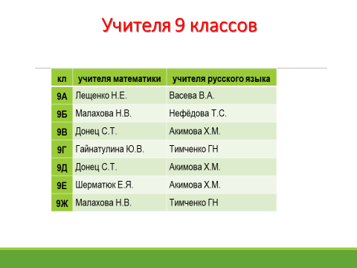

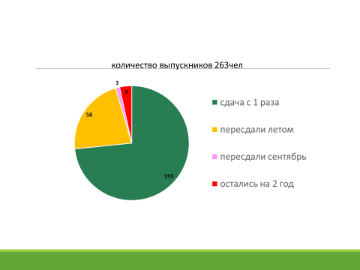

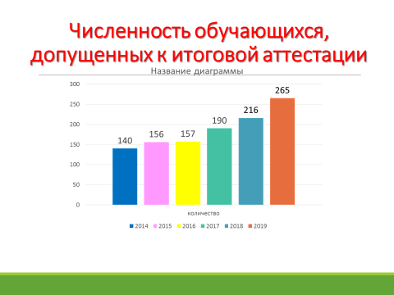

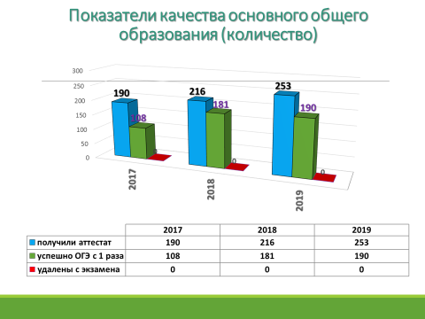

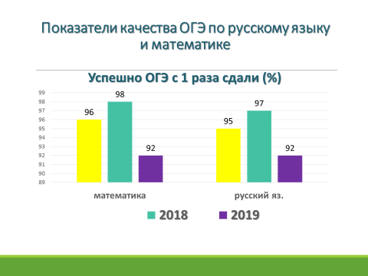

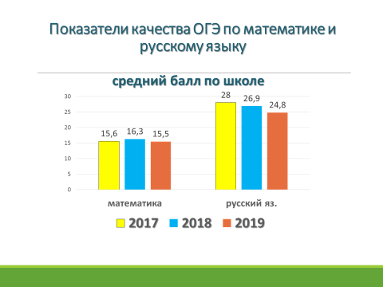

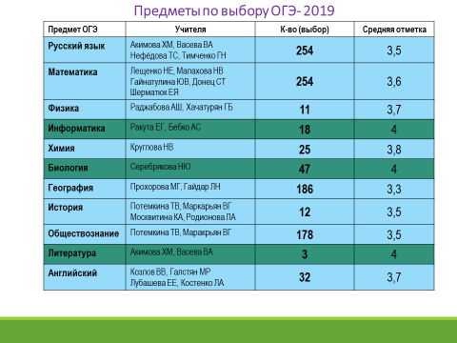

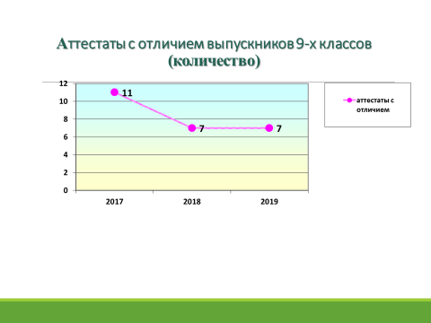
Заместитель директора по УВР Тимофеева Е.Г.

